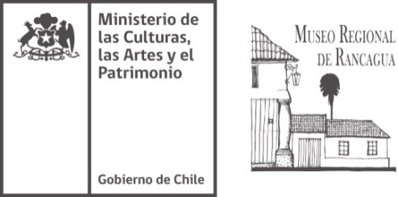

**Solicitud de espacios**

**Nombre solicitante (nombre, mail o fono de contacto) _________________________________________________**

**Fecha ________________**

**Institución solicitante__________________________________________________________________**

**Responsable de uso y entrega de la sala _____________________________________________________________________________________**

**FECHA Y HORA DE USO ________________________________________________________________**

**Sala Multiuso 1 (max 65 personas) _____ Patio Casa del Ochavo (max 100 personas) _______**

**Sala El Cobre (max 25 personas) _____ Patio Casa del Pilar (max 70 personas) ______**

**Cantidad de asistentes ________aprox.**

**Tipo de actividad**

Charla______ Congreso______ Capacitación ________ otro _______________________________

**Equipamiento**

Amplificación _______ Micrófono con pedestal _____ Micrófono inalámbrico_______

Mesa de conferencia ______ Mesones para café o coctel ________

Sillas (max 70) ______

**Retribución: Se solicita una retribución**\* **por parte del solicitante, la que puede ser en**

**- Materiales de Aseo (jabón líquido, toalla de papel, papel higiénico, lavalozas, etc) [ ]**

*la retribución es de carácter voluntario

**--------------------------------------------------------------------------------------------------------------------------------------------------**

Estimado/a usuario/a

1. Horarios de uso: **MARTES A JUEVES: 10:10 a 17:45 hrs, VIERNES y SABADO: 10:10 a 16:30 hrs.**  **Se solicita encarecidamente respetar los horarios indicados.**

2. No se puede ingerir líquidos al interior de las salas.

3. Los espacios utilizados **deben quedar ordenados y limpios. Tal y como fueron entregados.**

4. Equipos como proyector, notebook y extensión los debe traer la institución que solicita el espacio.

5. **Prohibido fumar dentro del Museo.** [**(Ley del tabaco N°20.660)**](http://www.leychile.cl/Navegar?idNorma=1047848)

6. La cocina no está incluida en el préstamo de la sala.

7. Es su responsabilidad visitar el espacio dos días antes del uso de la sala **como mínimo** para ver detalles o requerimientos especiales.

8. **SI NO HARA USO DEL ESPACIO SOLICITAMOS AVISAR 48 HORAS ANTES AL CORREO** **rosario.balcells**[**@museoschile.gob.cl**](mailto:mario.henriquez@museoschile.gob.cl%20)